**Számítógépes pót UV**

**2020.06.12.**

***Intergalaktikus csata***

Az online zárthelyi során a Segédanyagok fejezetben felsorolt oldalak anyagai használhatóak. Külső, egyéb forrás mint Facebook, email, ismerős, ismeretlen, családtag, mesterséges intelligencia használata nem megengedett. A zárthelyi végeztével a **saját gyakorlatvezetőd email címére** kell továbbítani a ZIP-elt és felesleges fájloktól megszabadított megoldást (ide tartoznak a nem használt textúrák és .obj fájlok is). A feladatokat egyetlen programban kell megvalósítani. A következő projektből kell kiindulni:

[**http://cg.elte.hu/~bsc_cg/zh/ZH200612a.zip**](http://cg.elte.hu/~bsc_cg/zh/ZH200612a.zip)

A kibontott projektben megtalálhatók a szükséges egyéb fájlok is az ASSETS mappában. Mellette a ZH-NEPTUN mappában van a használandó projekt, ezt **a mappát mindenki nevezze át** a saját neptunkódja szerint! Ezt az átnevezett mappát kell ZIP-be tömöríteni és elküldeni a zh végén. **Más projektre épülő megoldást nem fogadunk el.** A gyakorlati órák anyagai és kódjai felhasználhatóak. Beküldési határidő:

**13:00**

A Neptun-üzenetben kiküldött Microsoft Teams csoportban tudjátok jelezni a ZH ideje alatt, ha van kérdésetek. Kérjük a kérdést ne írjátok le, valamelyik elérhető gyakorlatvezető fel fog hívni Teams-en miután a kérdezési szándékot jeleztétek. A ZH ideje alatti kommunikáció kizárólag ezen csatornán történő kézfeltartással lehetséges. Sok sikert kívánunk!

**Pontozás**

A géptermin **105** pont szerezhető! Sikertelen a ZH ha a szorgalmi pontok + zárthelyin elért pontszám nem ér el 45 pontot. Az utóvizsga pontszám az így megszerzett összes pont feléről indul (lefelé kerekítve). Tehát a sikeres utóvizsgához a következő feltételnek kell teljesülnie:

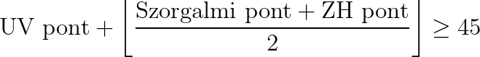

(Félév során szerzett pontok: [lekérdező](https://script.google.com/macros/s/AKfycbyNtAYKOZklWEGXPFK7qQxSdUYNlCgkXGF4JwrWkhUfVoXul5g/exec) )



# Segédanyagok

A géptermi során az <http://www.opengl.org/>, a [glm](http://glm.g-truc.net/0.9.5/index.html), [glew](http://glew.sourceforge.net/), [GLSL](https://www.khronos.org/opengl/wiki/Core_Language_(GLSL)), [wikipedia](https://hu.wikipedia.org/wiki/Kezd%C5%91lap), [Wolfram Mathworld](http://mathworld.wolfram.com/), [c++](http://www.cplusplus.com/) oldalai, valamint a [cg.elte.hu](http://cg.elte.hu/) bármely aloldala és bármely oktató oldala használható. Az utóbbiak a következők:

**Előadás:**

<http://cg.elte.hu/index.php/grafika-bsc-eloadas-anyagok/>

<http://cg.elte.hu/~hajder/>

**Gyakorlat:**

<http://cg.elte.hu/index.php/grafika-bsc-gyakorlat-anyagok/>

<http://cg.elte.hu/~bsc_cg/>

<http://irudolf.web.elte.hu/>

<http://iffan.web.elte.hu/>

<https://people.inf.elte.hu/puzsaai/graf/>

<http://cg.elte.hu/~dekanyp/>

<http://cg.elte.hu/~agostons/>

<http://cg.elte.hu/~sasasoft/>

<http://cg.elte.hu/~robi/>

<http://cg.elte.hu/~imp/>

<http://cg.elte.hu/~izaingrid/>

<http://cg.elte.hu/~smilo/>

<http://cg.elte.hu/~geri1245/>

<http://cg.elte.hu/~magyari/>

[gyakorlati feladatok megoldásai - Léránt Mátyás](https://drive.google.com/drive/folders/1GgmoVADtVCG2Sdxz4sQ225BSQ1ghv5T4?usp=sharing)

<http://cg.elte.hu/~tekla/>

<http://cg.elte.hu/~galgergo/>

# Geometria (összesen 32 pont)

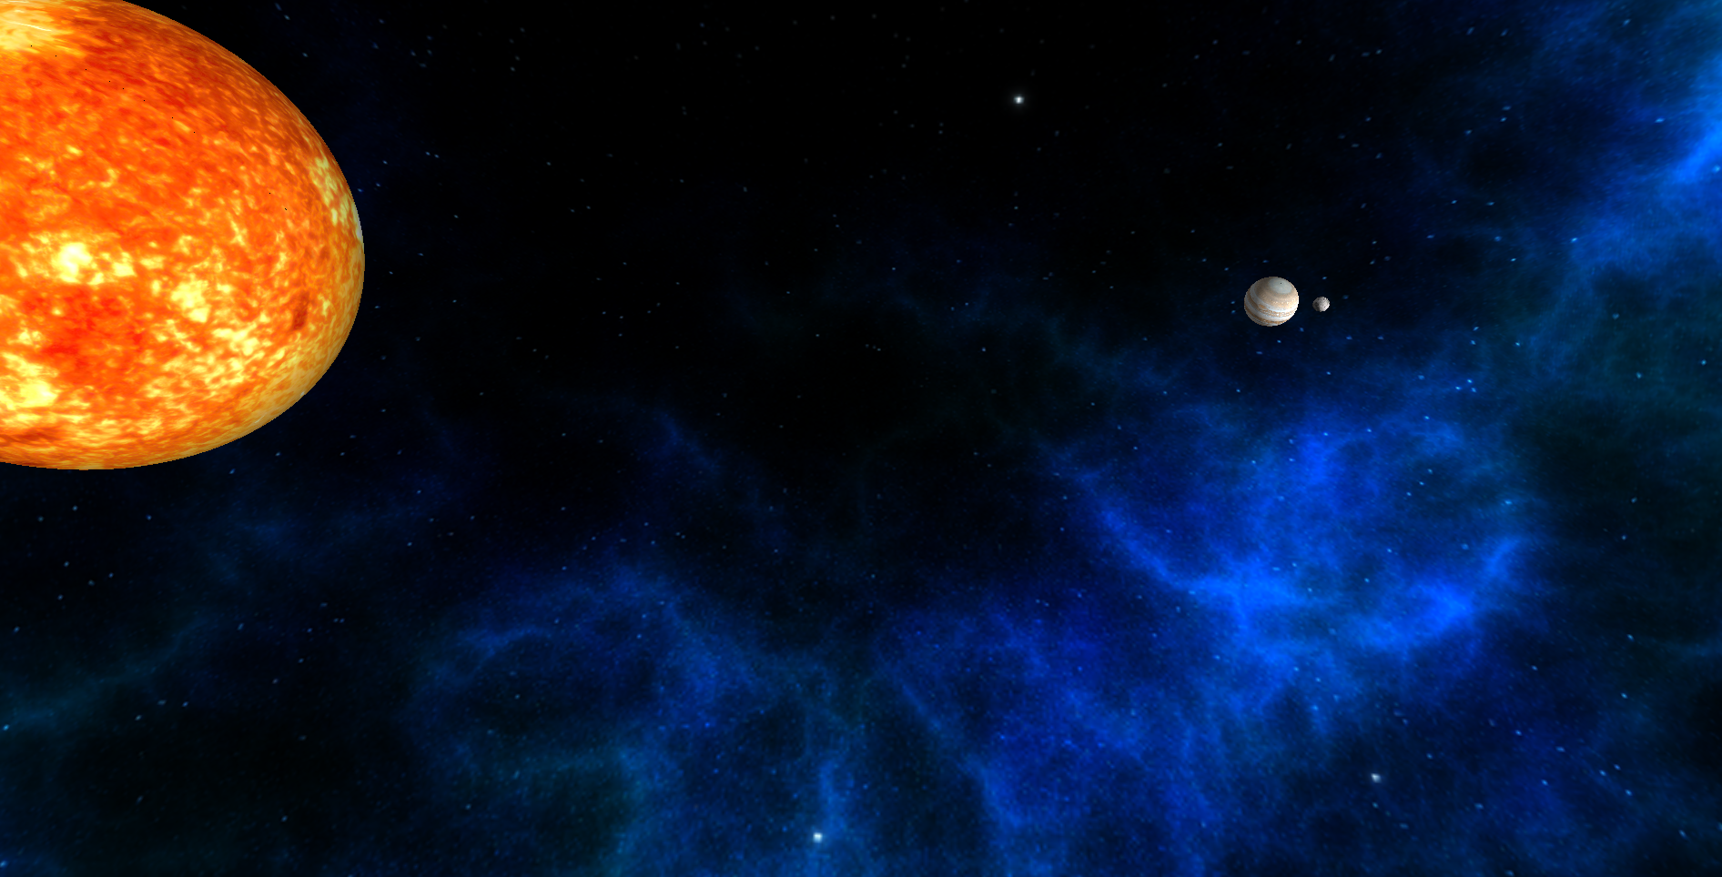

## **Naprendszer (22 pont)**

A szimulációnk egy napból és csillagból álló naprendszerben fog játszódni. A naprendszert a következő módon kell felépíteni. Az origóban álljon a nap, melyet egy 10 egység sugarú gömb segítségével valósítsunk meg **(2 pont)**, tőle az x tengely mentén 50 egységgel eltolva helyezkedjen el a bolygó, amely 1 egység sugarú **(2 pont)**. A bolygó mellett 2 egységre helyezkedjen el a bolygó 0.1 egység sugarú holdja. **(2 pont)** Rendeljünk hozzájuk normál vektorokat és textúra koordinátákat. **(1 + 1 + 1 pont).** Textúrázzuk fel a napot a [“sun.jpg”](https://drive.google.com/file/d/1BIHOREjTTAloLyvkI-hsG-Vm6U9Rosgv/view?usp=sharing) a bolygót a [“planet_gas.jpg”](https://drive.google.com/file/d/1TQ5gIkQ4JDv1E26_EEBFcrZm4oMvWVO_/view?usp=sharing) a holdat pedig a [“moon.jpg”](https://drive.google.com/file/d/1gsGobDwfPT1c05Py4QUQaGNGPyzuyITk/view?usp=sharing)-vel. **(1 + 1 + 1 pont).**

Minden égitest forogjon a saját y tengelye körül. **(3 pont).** A hold keringjen a bolygó körül 10 másodperces periódusidővel. **(3 pont).** A bolygó keringjen a nap körül 60 másodperces periódusidővel miközben a hold kering körülötte **(4 pont)**.

## **Skybox (2 pont)**

## A naprendszert körülöleli egy javában fiatal (kék) csillagokból álló galaxis. Valósítsuk ezt meg a [“skyBox”](https://drive.google.com/drive/folders/1M0I-0nnrf9yv1Nn1ghdePI1tlW7kzfGi?usp=sharing) textúrákat használva Cube Map segítségével. **(2 pont)**

## **Meshek (8 pont)**

## A gyanútlan üres naprendszer nem is tudja milyen kritikus csata vár még rá. Megérkeznek az Új Köztársaság és az Első Rend hajói. Töltsük be a [“death_star.obj”](https://drive.google.com/file/d/1uZQaxEQgk-R-vmoXLC9R7Ci2LPx36wIu/view?usp=sharing), [“destroyer.obj”](https://drive.google.com/file/d/1RSN26tGNa7vyksnGdwKHsofXD4joTK4Z/view?usp=sharing), valamint a [“nebulon.obj”](https://drive.google.com/file/d/1zAiANyASFVhqsFW8Wp0zUPS0zYHjCPao/view?usp=sharing)-t. A halálcsillag mérete legyen 1 egység, a destroyer mérete 0.2 egység, valamint a nebulon mérete 0.1 egység **(2 + 2 + 2 pont)**. Textúrázzuk fel őket a [“metal_panel.jpg”](https://drive.google.com/file/d/1jxcX_vShQmixnbEQiFgx1eCEXLao2ivz/view?usp=sharing)-vel **(2 pont)**.

# Színtér (összesen 42 pont)

## **Elrendezés (össz 8 pont)**

A csatában álló felek felsorakoznak. A naptól 30 egységre egy 10 egység oldalú kockán belül generáljunk véletlen pozíciókban 15 darab Első Rend hajót (destroyer) **(3 pont)**, valamint 20 darab Új Köztársaság hajót (nebulon) **(3 pont)**. Valamint helyezzük el a halálcsillagot a (30,0,10) pontba **(2 pont)**.

## **Szimuláció (össz 12 pont)**

Szimuláljuk a csatát a következőképpen:

* Minden tized másodpercben iteráljunk végig az összes Első Rend hajón **(2 pont)**. Az adott iterációban a hajó sorban megpróbálja becélozni az ellenséges még le nem lőtt hajókat. A célzás 1/1000 valószínűséggel sikeres **(2 pont)**. Ha sikeresen becélzott egy hajót, le is lövi azt és a másik hajó megsemmisül. (Nem kell tovább megjeleníteni). Sikeres célzás után a lézernyaláboknak hűlniük kell, ezért nem tud már az adott hajó többet lőni az iterációs ciklusban. **(2 pont)**
* Az előző lépéseket hajtsuk végre az Új Köztársaság hajóira is. (**2 + 2 + 2 pont**)

**Lézernyalábok vizualizálása (össz 10 pont)**

Amikor sikeresen eltalál egy hajó egy másik hajót jelenítsünk meg közöttük egy piros vonalat, ami a lézernyalábot szimulálja. Az egyszerűség kedvéért a következő iterációs ciklus elejéig maradjon látható. Ehhez érdemes létrehozni egy a curves projektnél is használt vertex-fragment shader párt. **(10 pont)**

## **Fények (össz 22 pont)**

Készíts egy pont fényforrást ami a naprendszer középpontjában helyezkedik el. A spekuláris csillanást a Phong vagy a Blinn-Phong modell alapján számoljuk **(5 pont)**. A napra csupán egy (1,1,1) színű ambiens fény hasson. **(4 pont)**.

A harcot fokozza, hogy kataklizmikus esemény közeleg. A nap meg fog semmisülni. Szimuláljuk a robbanás előtti összehúzódás - növekedési fázisokat. Az egyszerűség kedvért csak egy lépést végezzünk el. A nap 10 másodperces periódusidővel változtassa méretét az eredeti fele és kétszerese között. **(5 pont).** Ahogyan a nap eléri a kétszeres méretét változtassuk a fényforrás **(4 pont)** és a nap színét vörösre **(4 pont)**.

# Interakció (összesen 31 pont)

Írd ki GUI-ra, hogy hány rombolót sikerült az Új Köztársaságnak, valamint hány nebulon hajót sikerült az Első Rendnek megsemmisítenie a harc kezdete óta **(2 pont + 2 pont)**.

ImGui segítségével lehessen változtatni 1 ezrelék és 5 ezrelék között, hogy milyen valószínűséggel sikerül a Új Köztársaság hajóiknak az Első Rend hajóit megsemmisítenie **(3 pont)**.

Tegyük lehetővé az utánpótlás érkezését. Egy gomb segítségével a korábbi tartományon belülre adhassunk hozzá újabb Új Köztársasági hajókat. **(4 pont)**

A halálcsillaggal lecsap. Egy gomb segítségével lehessen végzetes lézersugarat küldeni a bolygóra, melynek hatására megsemmisül a bolygó és holdja **(4 pont).** A gomb lenyomásakor jelenítsünk meg egy vörös vonalat (lézer) a halálcsillag és a bolygó között egy másodpercig, majd utána tűnjön el a bolygó, a holdja és a vonal. **(5 pont)**

Az fel, le, jobbra, balra nyilak segítségével lehessen mozgatni a halálcsillagot. **(6 pont)**

A kataklizma bekövetkezik. Egy gomb lenyomásának hatására a nap növekedjen a méretének 10-szeresére 5 másodperc alatt. Miután ez megtörtént a napon kívül minden objektum semmisüljön meg. **(5 pont)**